***Благоустройство общественной территории:***

***установка детской площадки в районе дома 40/2 на ул. Ивановской***

***городского округа Кохма***

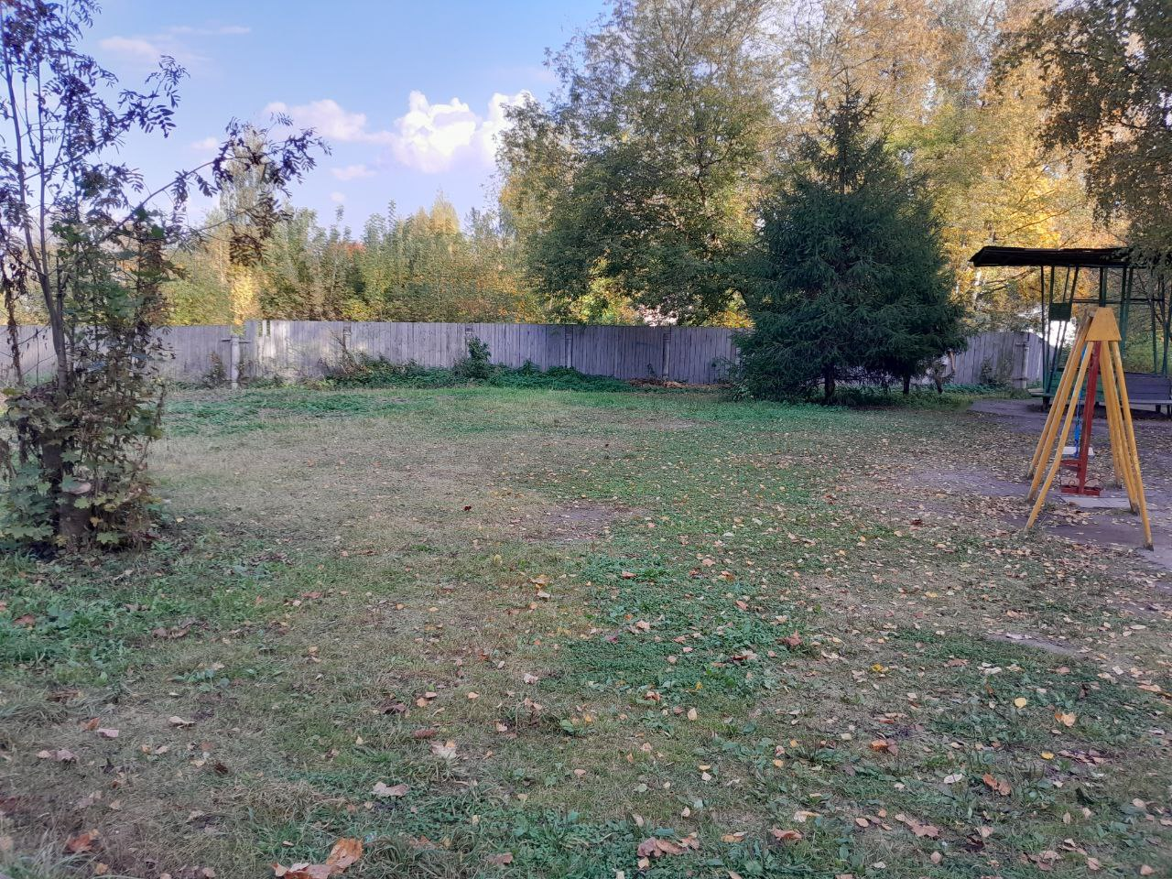 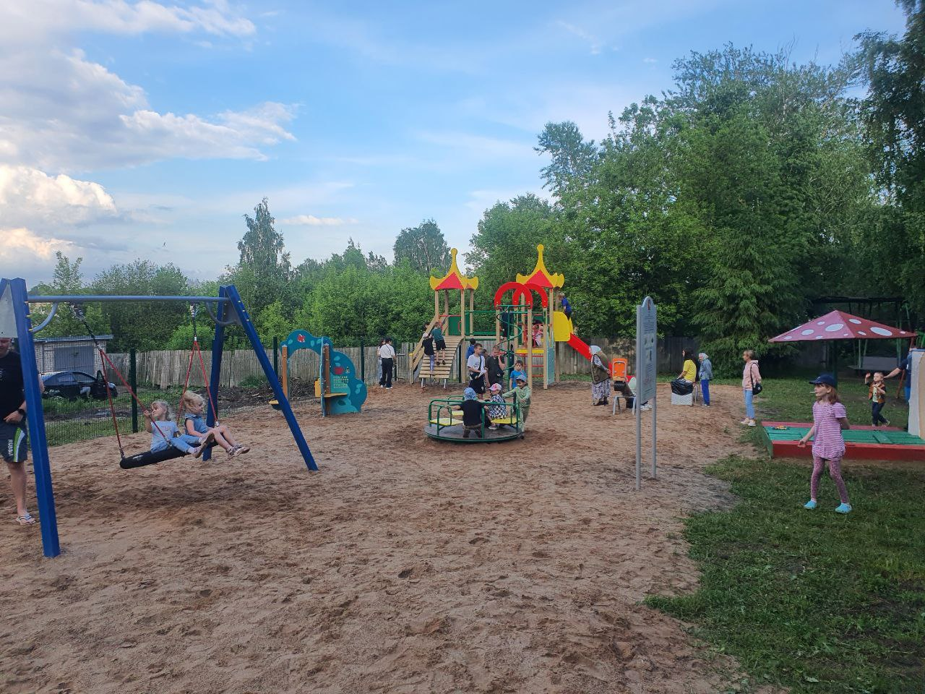

ДО ПОСЛЕ

***Праздничные мероприятия по приемке спортивной площадки***

